КОНСУЛЬТАЦИЯ ДЛЯ ПЕДАГОГОВ И РОДИТЕЛЕЙ.

«Гендерные аспекты речевого развития детей дошкольников».
Дошкольный период детства является наиболее значимым для речевого развития детей, а также гендерной социализации мальчиков и девочек. Помочь детям справиться с проблемами социализации, составной частью которой является самоидентификация мальчика или девочки, призвана зарождающаяся гендерная педагогика.
К концу дошкольного возраста большинство речевых навыков, основанных на многократном повторении и активно обогащающемся лексиконе, лучше развито у девочек. Логическое оперирование элементами языка и составление сложных синтаксических конструкций успешнее развито у мальчиков. Анализ связной речи показал, что лексический уровень рассказов мальчиков характеризуется большим объёмом высказывания, чем у девочек. Рассказы мальчиков содержат больше глаголов, тогда как рассказы девочек – больше существительных и прилагательных. Большее число прилагательных в рассказах девочек свидетельствует об их внимании к признакам предметов и явлений. В силу преобладания глагольной лексики высказывания мальчиков характеризуются большей динамичностью и информированность .
Согласно многочисленным наблюдениям, девочки лучше справляются с типовыми заданиями, опираются на память, используя штампы. Девочки после начала занятия быстро набирают оптимальный уровень работоспособности, но тем не менее быстрый темп работы им мешает, они лучше работают на пошаговых технологиях, эффективнее выполняют задания не новые, а типовые, шаблонные. Учитывая все эти особенности, на занятиях лучше использовать красочный материал с предпочтением красного спектра, подавать материал – от частного к общему, эмоционально окрашенный. Именно такой подход более целесообразен.
Особенностью мальчиков, по мнению ученых-психологов, является то, что с ранних лет у них возникает острая потребность в понимании себя, окружающего мира, повышенный интерес к тому, как воспринимают его самого, что он может, кем и каким станет взрослым. Логопедические занятия в группе мальчиков лучше проводить в быстром темпе – это как раз то, о чем пишет В.Ф. Базарный, мальчик готов действовать сразу, в отличие от девочки. Использование разнообразных нестандартных логических заданий в учебно-воспитательном процессе позволяет мальчикам становиться собранными, организованными, внимательными.
Логоупражнения можно проводить с учетом гендерного подхода. Допустим, использовать артикуляционную гимнастику для мальчиков и отдельно для девочек.

Логопедическая гимнастика для девочек «Золушка» - предназначена для подготовки артикуляционного аппарата ребенка к формированию звуков среднего и позднего онтогенеза. Для того чтобы повысить интерес девочек к выполнению сложных и рутинных упражнений, превратить каждодневные тренировки в веселое увлекательное путешествие по сказке. Яркие, интересные картинки, сопровождаются простыми и понятными двустишиями.
Карета по мосту летит.
В ней Золушка на бал спешит.

- рот открыть, улыбнуться;
- зацепить кончик язычка за нижние зубы;
- спинку языка выгнуть;
(удерживать данное положение 3-5 секунд)

Логопедическая гимнастика для мальчиков «Путешествие на машине» - предназначена для повышения интереса мальчиков к выполнению артикуляционных упражнений. Губы этой игре становятся и гаражом, и мотором. Язычок превращается то в машинку, то в мостик, то в дорогу.
Мальчики на специальных занятиях стали активнее, у них появился интерес к усвоению нового материала. Данные упражнения способствовали развитию внимания, сосредоточенности.
Начал дождь в стекло стучать.
Время дворники включать.
- рот открыть и улыбнуться;
- высунуть язычок;
- двигать язычком влево - вправо,
касаясь уголков рта.
Для результативного процесса развития речи, можно использовать принципы работы с мальчиками: быстрый темп подачи материала, высокую двигательную активность, поисковую деятельность, элементы соревновательности, логические задания, подход к формированию правил через практические действия и очень важно, чтобы объяснение материала и инструкции к заданиям были чёткими и немногословными, и принципы работы с девочками: невысокий темп подачи материала, использование красочного материала с предпочтением яркого спектра; при сообщении важного момента концентрация внимания на нём; эмоционально окрашенная подача материала; увеличение количества повторений пройденного материала.
Используя разнообразные творческие задания, новые подходы к логопедическим упражнениям, повышаем интерес детей к логопедическим занятиям. Для детей упражнения по автоматизации звуков бывают зачастую трудны, однообразны, а к тому же у мальчиков с нарушениями речи более неустойчивое внимание, усталость, чем у девочек.
Когда работа по автоматизации звуков достигает этапа закрепления правильного произношения звуков в словах, можно значительно разнообразить занятия, используя мотивационные игры с картинным материалом.

Логопедическая игра для мальчиков на автоматизацию звука «Ш» в словах «Загони грузовые (легковые) машины в гараж».

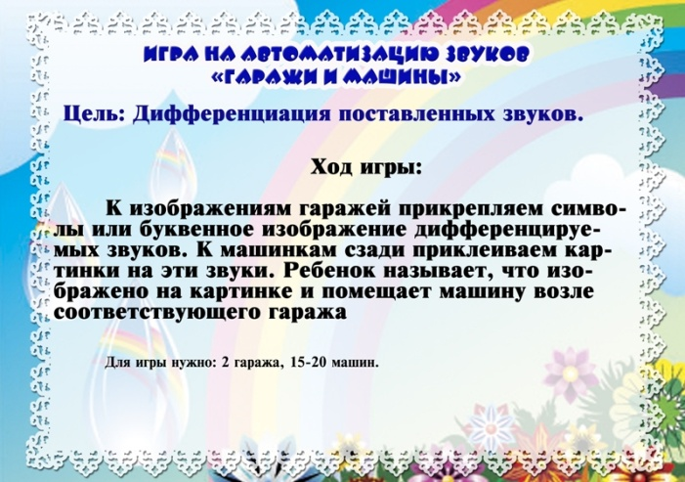
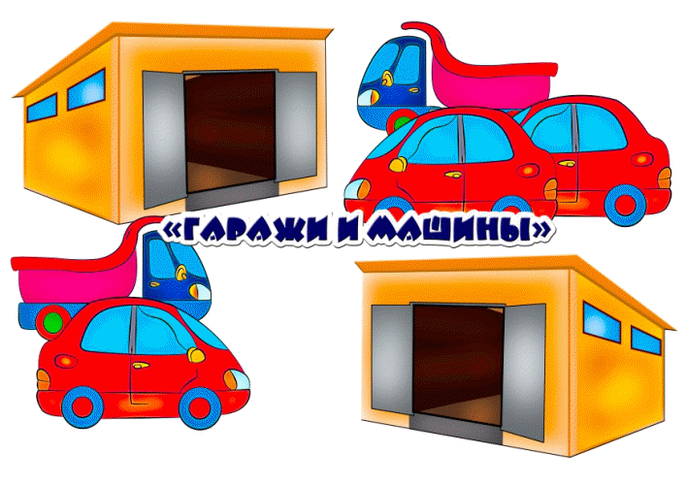
Логопедическая игра для девочек на автоматизацию звука «Р» в словах «Подари кукле подарки».

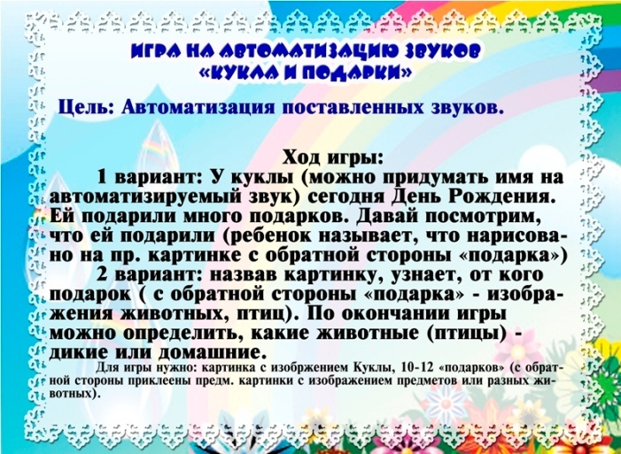
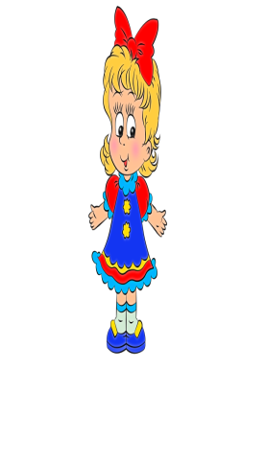

Дидактические игры для мальчиков и девочек помогают быстрее закрепить поставленный звук в речи, сделать задания для детей интересными, эмоционально-окрашенными, развивающими и познавательными, с учетом гендерного подхода.
Дети видят результат своей работы и получают от этого удовольствие.

